Соблюдай правила поведения, когда ты один дома:  - - не пользуйся электроприборами, не играй с острыми, колющими и режущими, легковоспламеняющимися и взрывоопасными предметами, огнестрельным и холодным оружием, боеприпасами;  - - не употребляй лекарственные препараты без назначения врача;  - - открывать дверь можно только хорошо знакомому человеку;  - - не оставляй ключ от квартиры в "надежном месте";  - - не вешай ключ на шнурке себе на шею;  - - если ты потерял ключ - немедленно сообщи об этом родителям.  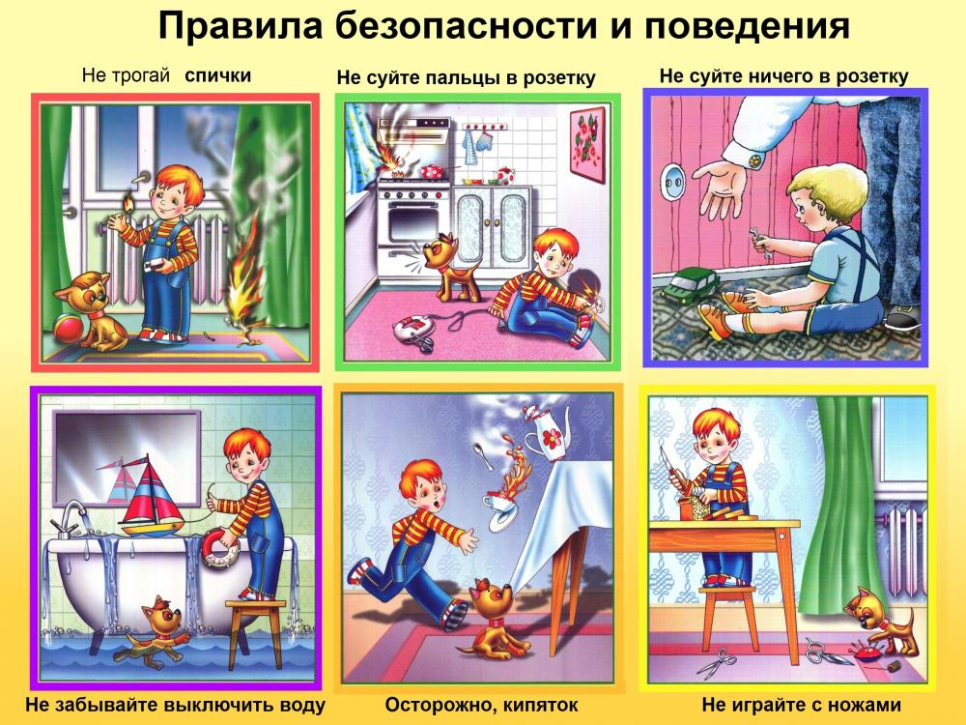  Соблюдай правила пользования велосипедом  Детям до 14 лет запрещается езда на велосипеде по дорогам. Ездить можно внутри двора, на специальных площадках, по велодорожкам. Наибольшая опасность связана с ездой на велосипеде по основным дорогам, где много транспортных средств и высока вероятность возникновения различных дорожных ситуаций, в том числе чрезвычайных.  Ехать нужно по правой стороне, на расстоянии 1 метра от края проезжей части дороги. При выезде на основную дорогу необходимо: - снизить скорость, а при необходимости остановиться; - пропустить пешеходов, идущих по тротуару или обочине; - внимательно оценить дорожную ситуацию; - уступить дорогу движущимся транспортным средствам; - при отсутствии помех выехать на дорогу.  Соблюдай правила поведения на воде:  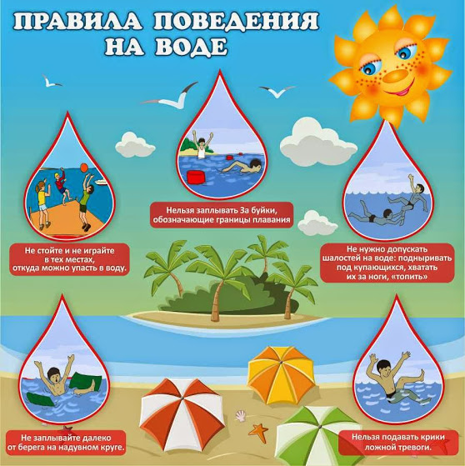  * Не заходить в воду (особенно в глубоких местах), не умея плавать.  * Купаться только в разрешенных, хорошо известных местах.  *Нельзя купаться вблизи водосбросов, шлюзов, пристаней, мостов, водоворотов, стремнин, в судоходном фарватере, вблизи плавсредств, в местах скопления водорослей.  * Нельзя резко входить в воду или нырять после длительного пребывания на солнце, сразу после приема пищи, в состоянии утомления.  * Запрещается прыгать в воду в незнакомых местах, проводить игры в воде, связанные с захватами.  * Запрещается оставлять детей на берегу водоема без присмотра взрослых, умеющих плавать и оказывать первую помощь.  * Не умея плавать, нельзя находиться в воде на надувном матраце или камере.  *Нельзя долго находиться в воде, особенно холодной.  * Нельзя купаться в штормовую погоду и во время грозы.  * Нельзя заниматься подводным плаванием или подводной охотой без разрешения врача. | Соблюдай правила безопасности поведения на дорогах и на улице:  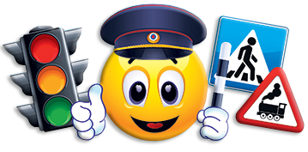  - - переходите улицу только в специально отведенных местах: по пешеходному переходу или на зеленый сигнал светофора;  - - если нет пешеходного тротуара, идите по обочине дороги навстречу движению транспорта, так вы сможете видеть приближающиеся машины;  - - кататься на велосипеде можно только во дворах и парках;  - - в ПДД четко сказано, что управление велосипедом на проезжей части разрешается с 14 лет, а управление мопедом — с 16 лет;  - - находясь на ж/д путях и при переходе через железнодорожные пути, будьте особо внимательны, осмотритесь, не идут ли поезда по соседним путям.  Соблюдай правила личной безопасности на улице:  - - не забывайте сообщать родителям с кем и куда Вы пошли, когда вернетесь, если задерживаетесь, то позвоните и предупредите;  - - если на улице кто-то подозрительный идёт и бежит за тобой, а до дома далеко, беги в ближайшее людное место: к магазину, автобусной остановке;  - - если незнакомые взрослые пытаются увести тебя силой, сопротивляйся, кричи, зови на помощь: "Помогите! Меня уводит незнакомый человек!";  - - не соглашайся ни на какие предложения незнакомых взрослых;  - - никуда не ходи с незнакомыми взрослыми и не садись с ними в машину;  - - никогда не хвастайся тем, что у твоих взрослых много денег;  - - не приглашай домой незнакомых ребят, если дома нет никого из взрослых;  - - не играй на улице с наступлением темноты.  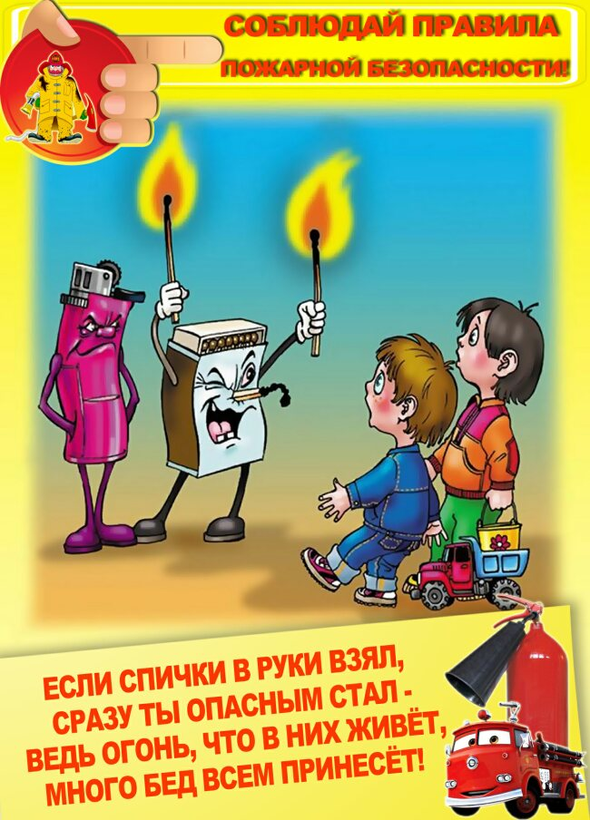  ПОМНИТЕ, что брошенная ради баловства спичка может привести к тяжелым ожогам и травмами;  - не устраивайте игр с огнем вблизи строений, в сараях, на чердаках, в подвалах;  - не играйте со спичками, следите, чтобы со спичками не шалили ваши товарищи, маленькие дети;  - не нагревайте незнакомые предметы, упаковки из-под порошков и красок, аэрозольные упаковки;  - не растапливайте печи, не включайте газовые плитки;  - не играйте с электронагревательными приборами – от них, включенных в сеть и оставленных без присмотра, может произойти пожар;  - не применяйте свечи и хлопушки, не устраивайте фейерверки и другие световые пожароопасные эффекты, вблизи сгораемых предметов ;  - немедленной вызывайте пожарных по телефону «01», не забудьте назвать свою фамилию и точный адрес пожара, позовите на помощь взрослых;  - срочно покиньте задымленное помещение;  - если помещение, в котором вы находитесь сильно задымлено, то намочите платок или полотенце водой и дышите через него, пригнитесь к полу, и двигайтесь по направлению к выходу вдоль стены;  - самое главное: как бы вы ни были напуганы, никогда не прячьтесь в укромные места. | Бокситогорская городская прокуратура  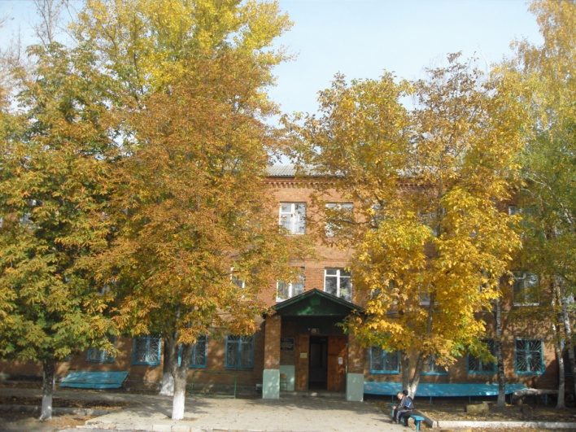  Памятка для учащихся начальных классов  Безопасное лето    Рябокобыленко Елена Николаевна  г. Красный Сулин  2018 г.  Соблюдай правила пользования с электроприборами  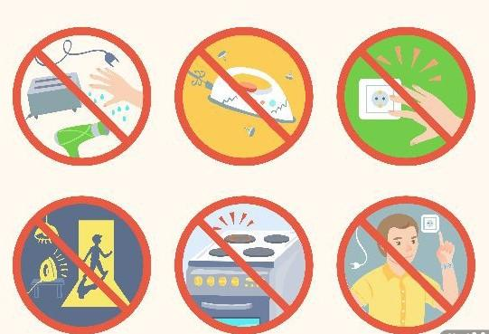  Телефоны экстренных служб:  01-служба спасения;  02- полиция;  03- скорая медицинская помощь.  Вызовы по мобильному телефону:  011-служба спасения;  022- полиция;  033- скорая медицинская помощь.  

